O Automation Studio é uma das ferramentas de engenharia mais amplamente utilizadas na indústria
De acordo com um estudo recente publicado pelo ITQ, em cooperação com universidades e da revista Computer&AUTOMATION, 16% de todos os fabricante alemães de sistemas e máquinas já estão a programar seus sistemas de controle utilizando o Automation Studio. Como resultado, quase um em cada seis fabricantes alemães de máquinas estão trabalhando com a ferramenta de software da B&R.
A análise da pesquisa também aponta que o hardware do controlador não é mais o único critério levado em consideração ao tomar uma decisão, e que o ambiente de engenharia fornecido pelo fabricante está se tornando cada vez mais importante. Isto indica uma mudança significativa na fabricação de máquinas e sistema, mostrando que mais e mais empresas depositam a sua confiança em ambientes de software integradas de desenvolvimento, como o Automation Studio, para gerenciar a crescente complexidade das tarefas de automação industrial.
Os entrevistados listaram fatores como a operação de um programa intuitivo, garantia de qualidade do software e a capacidade de portar um software existente, que listaram como a mais importante. 92% estavam inflexíveis sobre a importância da reutilização de um software existente, tendo em conta o fato de que as empresas agora estão colocando uma parcela muito grande de sua experiência no software que desenvolvem.
Desenvolvimento eficiente e sustentável com o Automation Studio 4
Com o Automation Studio 4, a B&R oferece métodos de desenvolvimento ainda mais inteligente para produção de máquinas e sistema, na forma de uma ferramenta totalmente integrada. Trabalhando simultaneamente em diferentes tarefas e dividindo projetos individuais em módulos, não só aumenta a eficiência, mas também reduz o tempo para o mercado. A reutilização de software em gerações subsequentes da máquina também garante um máximo retorno sobre o investimento.
Mais informação sobre o estudo pode ser encontrado na Computer&AUTOMATION, site: www.computer-automation.de.

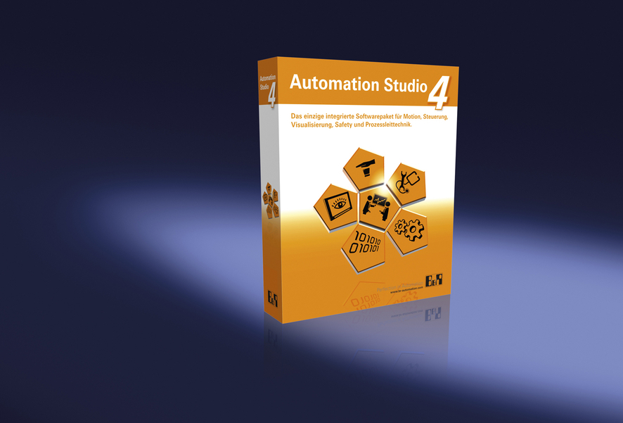
16% de todos os fabricantes de máquinas alemães usam o Automation Studio da B&R.

Sobre a B&R
A B&R é uma empresa de automação inovadora com sede na Áustria e escritórios em todo o mundo. Como líder global em automação industrial, a B&R combina tecnologia de ponta com engenharia avançada para fornecer aos clientes em praticamente todas as indústrias soluções completas para automação de máquinas e fábricas, controle de movimento, IHM e tecnologia de segurança integrada. Com padrões de comunicação de fieldbus industriais como POWERLINK e openSAFETY, bem como o poderoso ambiente de desenvolvimento de software do Automation Studio, a B&R está constantemente redefinindo o futuro da engenharia de automação. O espírito inovador que mantém a B&R na vanguarda da automação industrial é impulsionado pelo compromisso de simplificar processos e superar as expectativas dos clientes.
Para mais informações, visite www.br-automation.com

